El nombre es de tamaño 20

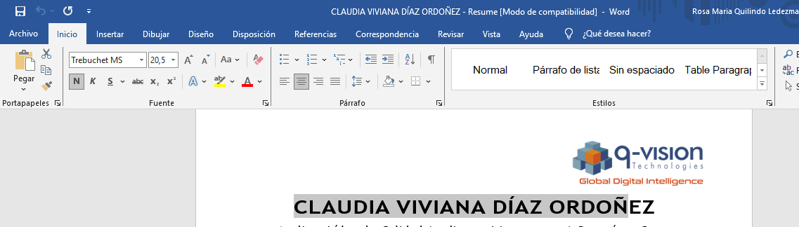

El cargo, correo y ciudad de tamaña 14

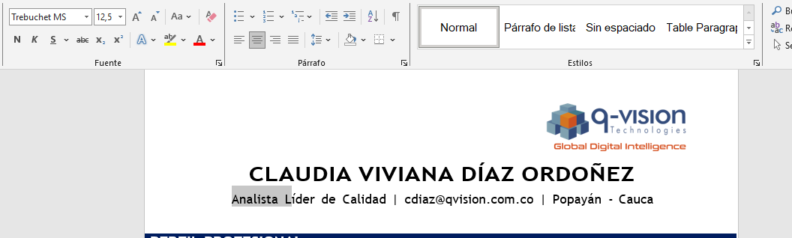

Títulos de tamaño 12

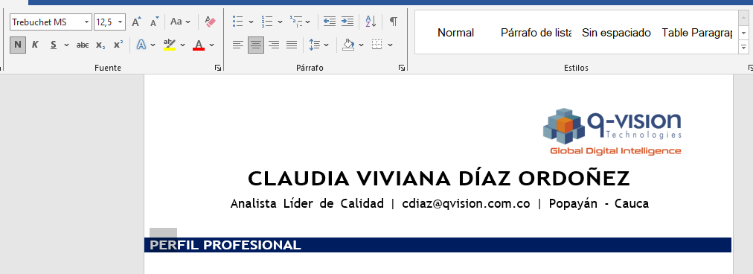

Párrafos de tamaño 12

